**frure与frure2区别：**

frure：沿宏观形貌拟合斜面方向拉伸（跳动范围为70μm）；——更合理√

frure2：沿跳动拟合斜面方向拉伸（跳动范围为35μm）

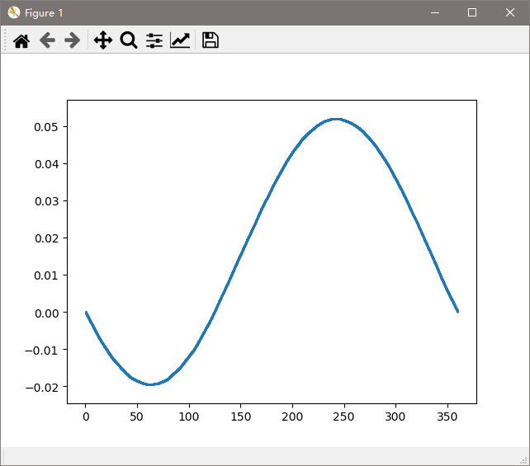 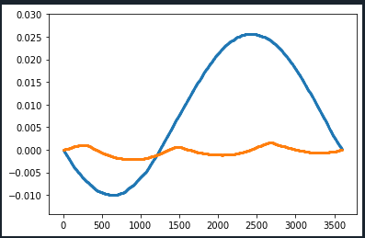

frure frure2